Деятельность отряда Юных инспекторов движения «ФАРА»
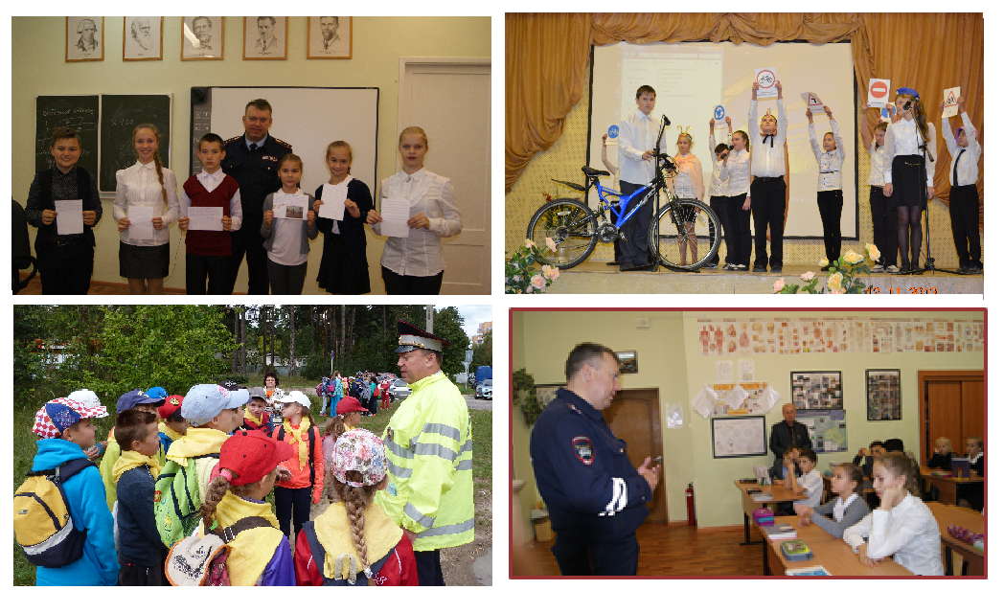
Мы организовали:
- День профилактики ДДТТ среди детей «Детям Подмосковья – безопасность на дорогах» (в рамках месячника безопасности);
- Единый классный час, посвященный профилактике ДДТТ;
- Выступление инспектора ГИБДД;
- Просмотр видеофильмов « (8-11 кл.);
- Игру по безопасности движения (2-3 кл.);
- Велосоревнования «Знатоки ПДД» (2-6 кл.);
- Декаду безопасности:
- Беседы по безопасному поведению в быту, школе, на улице с просмотром мультфильмов (1-4 кл.)
- встреча сотрудником ОГИБДД ОМВД России по городскому округу Протвино Фоминым Н.В.
- выступление перед учащимися сотрудника ОГИБДД ОМВД России по городскому округу Протвино Биткина Р.И. по правилам поведения на дорогах и на транспорте, на улицах города (2-4 кл.);
- Просмотр и обсуждение с учащимися видеороликов о правилах поведения на улицах и дорогах города .

Название конкурса | Кол-во участников | Результаты | Класс
Городской конкурс-выставка детского творчества по безопасности дорожного движения «Зелёный огонёк» | 2 чел. | 1 место -2 чел. | 6-а класс
Участие в городском квесте «Мой неизведанный город» (6-е классы) – 4 место (6-а – 5 чел.; 6-б-5чел.) | 10 чел. | 4 место | 6-ые классы
Муниципальный этап творческих работ «Мы за безопасную дорогу» 14.02.17 - 5 победителей | 5 чел. | 1 место – 5 чел.
Всероссийская викторина «Школа безопасности»,  (дистанционная)  (fgostest.ru) | 32 чел. | 1 место – 12 чел.  2 место- 9 чел.  3 место- 2 чел.  Итого: 23 чел. победителей и призеров | 9-е классы
Всероссийская блиц-олимпиада «Знает каждый: безопасность – это важно!»  (htt:// olimpiada-patriot.ru) | 1 чел. | 1 место- 1 чел. | 3-а класс

